附件1
北仓镇社区卫生服务中心单位信息名片
序号 | 名称 | 信息 | 备注
1 | 机构名称 | 天津市北辰区北仓镇社区卫生服务中心 | 必填
2 | 机构性质 | 区属 | 必填
3 | 机构分类 | 社区卫生服务中心 | 必填
4 | 机构层级 | 区属 | 必填
5 | 机构简介 | 天津市北辰区北仓镇社区卫生服务中心，1987年6月时称北仓镇卫生院，2008年8月更名为北仓镇社区卫生服务中心，是基层医疗卫生机构，下设2个社区站、4个村卫生室。承担疾病预防等公共卫生服务和一般常见病、多发病的基本医疗服务；负责社区预防、保健医疗、康复、健康教育、计划生育等工作。诊疗科目：预防保健科，全科医疗科，内、外科，妇产科，妇女保健科，儿科，儿童保健科，精神科，传染科，医学检验科，医学影像科，中医科等。 | 必填
6 | 办公地址 | 北仓镇社区卫生服务中心:北辰区北仓镇王秦庄村  御龙湾社区卫生服务站:天津市北辰区御龙湾小区71号楼2门一层  盛庭丽景社区卫生服务站:天津市北辰区盛庭丽景小区1#配套公建12门  富锦华庭村卫生室:天津市北辰区富锦华庭小区物业楼一楼  绿境华庭村卫生室:天津市北仓镇绿镜华庭社区6号楼配套公建（配建1门）  桃花寺村卫生室:天津市北辰区桃花寺新苑配建1楼103室  丁赵村卫生室:天津市北辰区北仓镇丁赵新苑配建 | 必填
7 | 坐落信息 | 经度117.101519 维度39.235926 | 选填
8 | 办公电话 | 022-86871912 | 必填
9 | 互联网网址 |  | 选填
10 | 新媒体平台 | 北辰区北仓镇社区卫生服务中心微信公众号 | 选填
11 | 机构标识 | 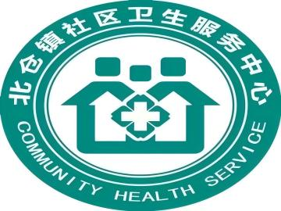 | 必填
12 | 发布时间 | 2024年8月22日 | 必填
13 | 机构图片 | 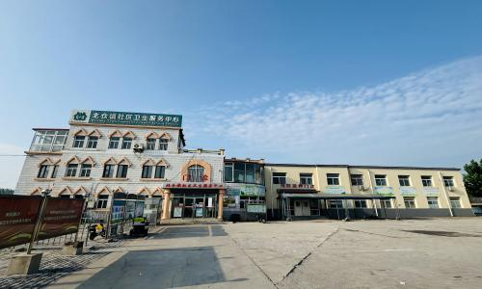 | 必填
14 | 其他附件 |  | 选填

